

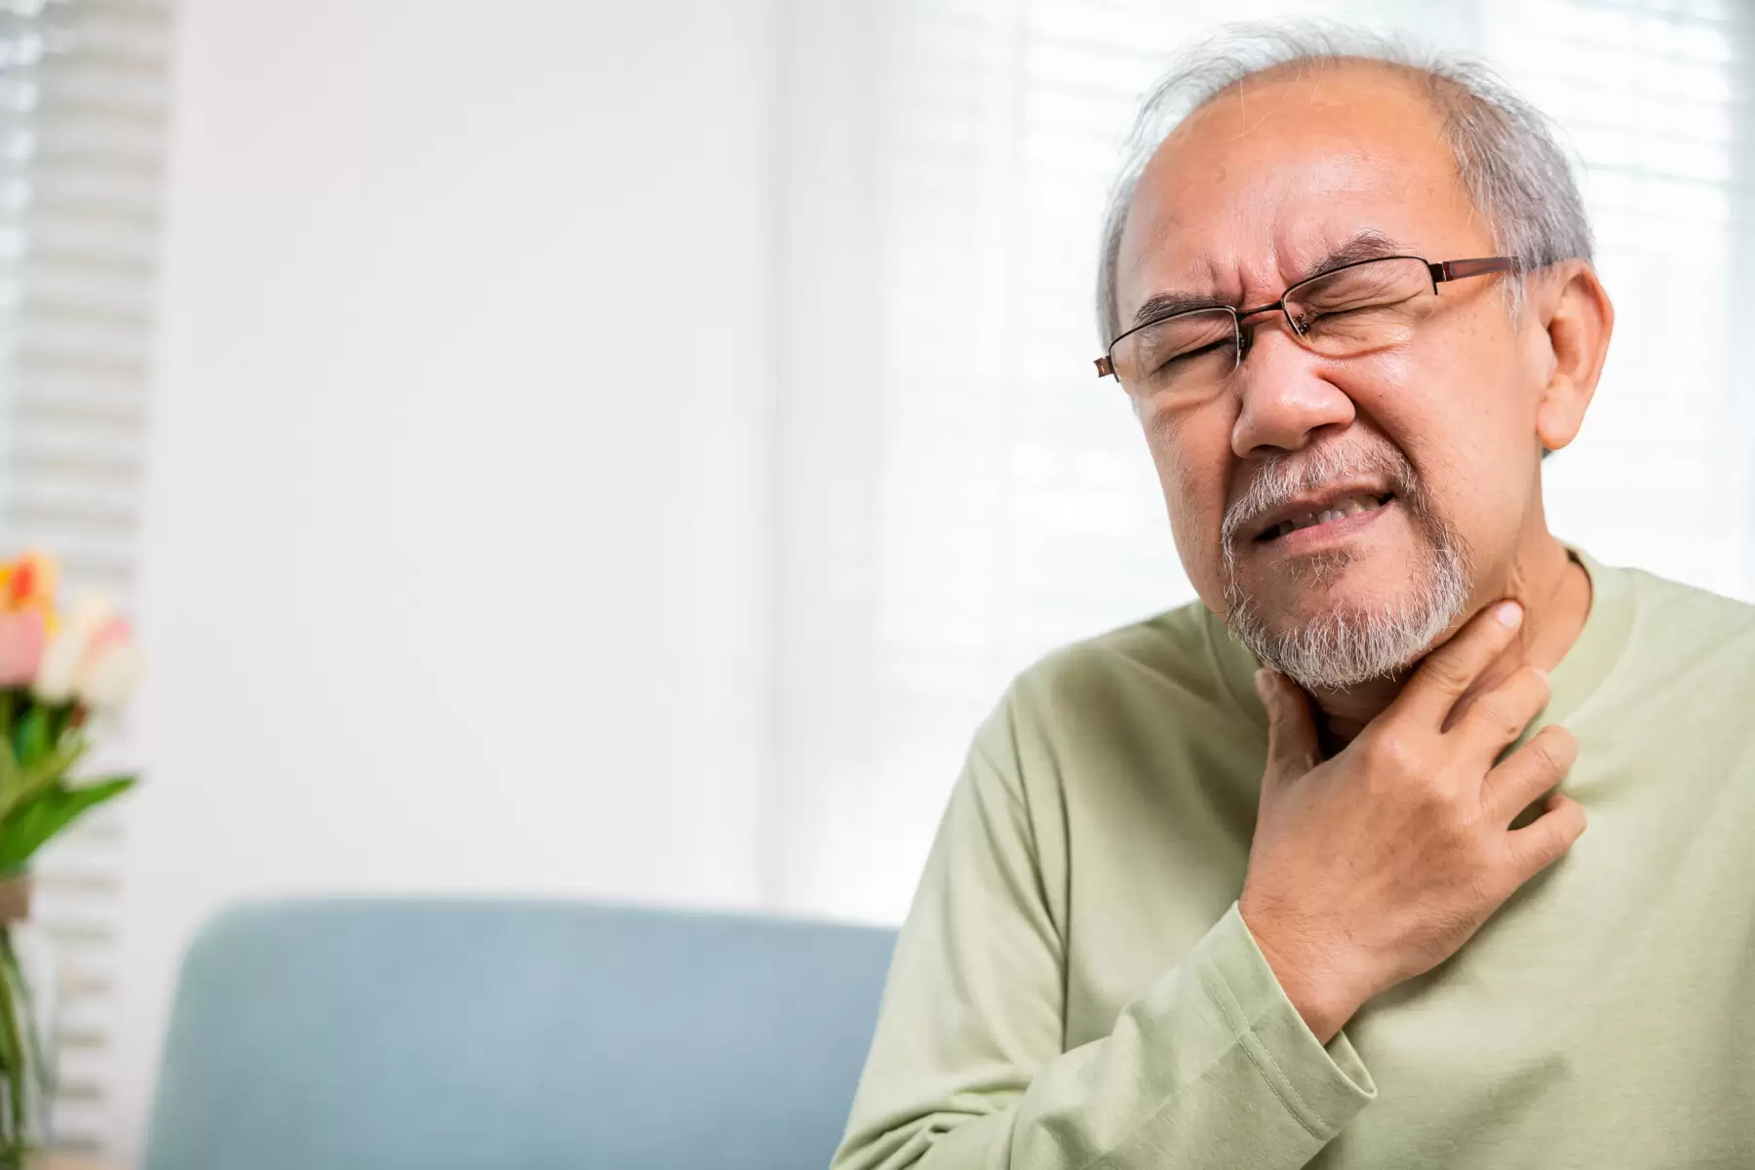

**STANDARDI ZDRAVSTVENE NEGE U LEČENJU PACIJENATA S DISFAGIJOM**

**Gutanje** je složena aktivnost koja uključuje osećaj i pokret i odnosi se na prenošenje hrane iz usta u jednjak i želudac. Delimično je gutanje refleksna radnja, a delom je i pod uticajem naše volje. Takođe, pravilan čin gutanja omogućava zaštitu disajnih puteva, da hrana i tečnost ne dospeju u njih i izazovu gušenje ili upalu. Prolazak hrane i tečnosti u pluća (ili aspiracija) predstavlja poseban rizik.Za jednostavan čin gutanja potrebno je oko 50 pari mišića i nerava, a mnoga stanja mogu ometati ovaj proces.

Ždrelo je zajednički organ respiratornog i digestivnog sistema. Na prednjoj strani je otvor larinksa, zaštićen laringealnim poklopcem, a na zadnjoj strani je ulaz u jednjak. Tokom gutanja, zalogaj hrane mora kliziti u jednjak kroz zatvoreni epiglotis. Ako se epiglotis slučajno otvori, zalogaj hrane ili tečnosti može ući u disajne organe i izazvati gušenje ili upalu pluća.

U proseku, ljudi progutaju jednom u minutu da bi progutali pljuvačku. Tokom konzumiranja hrane, broj gutanja se povećava i tada gutamo šest do osam puta u minutu. Gutamo otprilike 900 puta dnevno i koristimo čak 26 mišića. Dnevno u proseku izlučimo 750 ml pljuvačke.

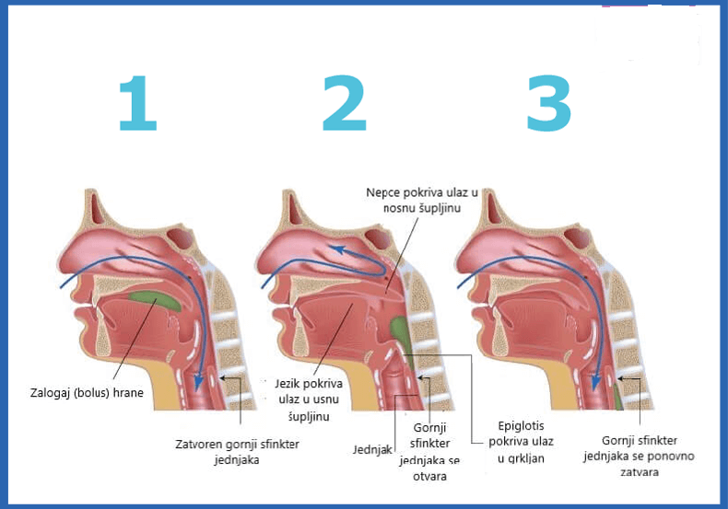

Proces gutanja se može podeliti u tri faze, nazvane po delovima digestivnog sistema koji su uključeni u proces. Gutanje počinje oralnom fazom koja je pod uticajem naše volje, a zatim slede faringealna i jednjačka faza, koje su uslovljene refleksima i na koje ne možemo svojevoljno uticati. U pomenutom procesu učestvuju brojni delovi centralnog nervnog sistema: kora velikog mozga u aktivnoj i delimično refleksivnoj fazi gutanja i koordinacija celokupnog procesa, moždano stablo sa odgovarajućim centrima za inervaciju mišića tog dela probavnog kanala, i na kraju izvršnih organa, odnosno samih mišića, koji u voljnoj i nevoljnoj fazi gutanja omogućavaju prolaz bolusa hrane - zalogaja - u stomak. Oštećenje ili oboljenje bilo kog dela koji učestvuje u činu gutanja dovešće do ugrožavanja ove vitalno važne funkcije. Problemi sa gutanjem mogu da izazovu ozbiljne komplikacije, kao što su neuhranjenost, ulazak hrane u pluća, ali i da izazovu negativne psihosocijalne posledice zbog stigme nesposobnosti da se pravilno jede.

**ŠTA JE DISFAGIJA I KAKO NASTAJE?**

Disfagija je termin koji opisuje poteškoće pri gutanju ili otežano gutanje. Javlja se zbog prepreka u prolazu tečne ili čvrste hrane, ili oboje, iz ždrela u stomak.

Ime “disfagija” dolazi od grč. dys (teškoća, poremećaj) i phagia (jesti). Disfagiju treba razlikovati od odinofagije (bolnog gutanja). No, disfagija i odinofagija mogu se javiti istovremeno.

Disfagija može dovesti do aspiracije, odnosno udisanja hrane i tečnosti, sekreta iz usne duplje ili oboje. Aspiracija može izazvati akutnu upalu pluća, a česta aspiracija, odnosno ulazak hrane i tečnosti u disajne puteve i pluća, u krajnjoj liniji može dovesti do hronične bolesti pluća.

Povremene poteškoće pri gutanju obično nisu razlog za zabrinutost i jednostavno se mogu desiti kada jedete prebrzo ili ne žvaćete hranu dovoljno. Međutim, uporne teškoće pri gutanju mogu ukazivati na ozbiljno zdravstveno stanje koje zahteva lečenje.

Otežano gutanje može se javiti u bilo kom uzrastu, ali je češće kod starijih odraslih osoba. Disfagija se može javiti na samom početku gutanja - orofaringealna disfagija ili nekoliko sekundi nakon početka gutanja - disfagija jednjaka.

Dugotrajna disfagija često dovodi do lošeg statusa ishrane i gubitka težine.

**Najčešći simptomi** po kojima možemo prepoznati da osoba ima disfagiju su:

* kašalj tokom i nakon gutanja,
* promena u kvalitetu glasa nakon gutanja (krkljanje, "mokar" glas),
* ulazak sadržaja (hrane i tečnosti) u disajne puteve i pluća,
* ulazak sadržaja u traheju,
* curenje oblikovanog zalogaja hrane žvakanjem,
* curenje hrane ili tečnosti kroz nos ili usta,
* prerano ulazak formiranog zalogaja hrane u ždrelo,
* bol ili nelagodnost nakon gutanja,
* osećaj da je hrana "zaglavljena" u grlu ili ždrelu,
* ostaci hrane u ustima nakon gutanja,
* smanjena kontrola sadržaja unetog kroz usta,
* vrati sadržaj,
* sporije hranjenje ili izbegavanje hrane i pića zbog nelagodnosti i straha,
* česte infekcije respiratornog sistema,
* nenamerni gubitak težine.

Da bi se utvrdio uzrok disfagije, mudro je koristiti klasifikaciju koja se koristi za procenu simptoma. Drugim rečima, potrebno je razlikovati uzroke koji, s jedne strane, uglavnom zahvataju ždrelo i početni deo jednjaka, odnosno početnu trećinu jednjaka (tehnički naziv: orofaringealna ili „visoka“ disfagija), i uzroci koji, pak, utiču na preostali deo jednjaka, kao i na mesto prelaska jednjaka u stomak (tehnički naziv: ezofagealna ili „niska“ disfagija). Mnoge bolesti mogu izazvati pojavu i jedne i druge vrste disfagije, a pri njenoj dijagnostici ključno je uzeti detaljnu anamnezu i podatke o upotrebi lekova, jer neki od njih mogu biti povezani sa uzrokom disfagije.

Orofaringealna ili „visoka“ disfagija kod mlađih pacijenata najčešće je uzrokovana bolestima mišića i mrežama ili prstenovima koji se mogu formirati u jednjaku. Kod starijih osoba, disfagija je najčešće uzrokovana poremećajima centralnog nervnog sistema, pre svega moždanim udarom i neurodegenerativnim oboljenjima, kao što su Parkinsonova bolest, bolest motornih neurona (amiotrofična lateralna skleroza) i demencija.

Prirodno starenje može izazvati blagi poremećaj pokretljivosti jednjaka, najčešće bez izraženih simptoma, odnosno poremećaj spontane pokretljivosti, koji nastaje u jednjaku da bi se hrana kretala ka želucu. Međutim, kod starijih ljudi ne treba odmah pretpostaviti da je disfagija uzrokovana isključivo starenjem, već se mora tražiti uzrok. Generalno, bilo bi korisno pokušati razlikovati mehaničke poremećaje, neurološke poremećaje u užem smislu (poremećaji u oblasti centralnog nervnog sistema), neuromišićne poremećaje (poremećaji u predelu neuromišićnog spoja) ili kombinacija gore navedenog.

**MEHANIČKI I OPSTRUKTIVNI UZROCI:**

* infekcije (npr. retrofaringealni apsces)
* struma
* limfadenopatija (abnormalnost u veličini, konzistenciji i broju limfnih čvorova)
* Zenkerov divertikulum (divertikulum jednjaka koji se javlja kod starijih ljudi)
* bolesti mišića (miozitis, fibroza, krikofaringealna nekoordinacija)
* eozinofilni ezofagitis (upala jednjaka uzrokovana alergijama)
* infektivni ezofagitis (uzrokovan virusom herpesa ili kandidijazom)
* tumori glave i vrata i posledice terapijskih zahvata kao što su hirurški zahvati u navedenom području i usled povreda nastalih nakon zračenja i hemoterapije
* cervikalna osteofitoza (formiranje koštanih struktura na vratnoj kičmi)
* maligni tumori i neoplazme (retko).

Neurološki poremećaji, uključujući poremećaje neuromišićnog spoja:

* bolesti centralnog nervnog sistema: moždani udar, Parkinsonova bolest, multipla skleroza, paraliza facijalnog nerva, neke bolesti motornih neurona (amiotrofična lateralna skleroza (ALS), bulbarna paraliza)
* poremećaj kontrakcije: mijastenija gravis, okulofaringealna mišićna distrofija
* progresivne demencije različite etiologije (ponekad su kombinacija poremećaja centralnog nervnog sistema, izvršnog mišićnog organa i kognitivnog pada).

**UZROCI EZOFAGEALNE DISFAGIJE**

**Ahalazija.** Ukazuje na poremećaj neuromišićne (neuromuskularne) koordinacije jednjaka. Kada se kružni mišić (sfinkter) na spoju jednjaka i želuca ne opusti da bi dozvolio da hrana uđe u stomak, to može prouzrokovati vraćanje hrane u ždrelo. To takođe može biti slabost mišića u zidu jednjaka koja se vremenom pogoršava. U početku, disfagija se javlja pri jedenju čvrste i nedovoljno sažvakane hrane, a kasnije pri jedenju kašaste hrane i tečnosti. Usled stalnog kašnjenja hrane, u kasnijoj fazi bolesti, jednjak se širi i usporava prolaz hrane, što dovodi do povraćanja iz jednjaka, prelivanja hrane u usta, neprijatnog zadaha i prelivanja hrane u jednjak. traheje sa mogućim razvojem aspiracionog zapaljenja bronhija i pluća. Uz veći obrok moguća je pojava bolova koji podsećaju na anginu pektoris, koji nestaju nakon pražnjenja jednjaka.

**Difuzni spazam.** Javlja se u glatkim mišićima zida jednjaka koji nisu pod uticajem naše volje. Obično nakon gutanja može doći do loše koordinisane kontrakcije jednjaka ili nemogućnosti opuštanja kružnog mišića (sfinktera) na spoju jednjaka i želuca.

**Suženje jednjaka.** Suženje može biti uzrokovano tumorima ili ožiljnim tkivom kao rezultatom gastroezofagealne refluksne bolesti (GERB).

**Tumor jednjaka.** U ovom slučaju, teškoće pri gutanju imaju tendenciju da se progresivno pogoršavaju sa postepenim razvojem tumorske mase koja polako sužava lumen jednjaka.

**Eksterna kompresija**. Tumorski proces koji se razvija u neposrednoj blizini jednjaka može svojim pritiskom da dovede do sužavanja i pojave teškoća pri gutanju.

**Problemi sa štitnom žlezdom**. Gušavost - s obzirom na lokaciju štitne žlezde u prednjem delu vrata, svako stanje koje dovodi do njegovog povećanja može dovesti do otežanog gutanja. Čvor u štitnoj žlezdi - može biti nezavisan ili grupa čvorova. Čvor može biti čvrst ili ispunjen tečnošću.

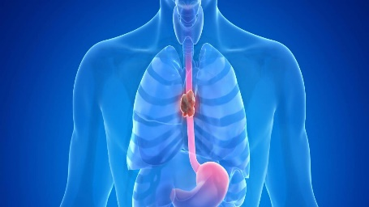**Strana tela**. Gutanje velikih nesažvakanih komada hrane ili slučajno gutanje predmeta može dovesti do delimične blokade u ždrelu ili jednjaku, u zavisnosti od nivoa koji je strano telo dostiglo. Ovaj uzrok se često vidi u detinjstvu.

**Prsten jednjaka**. Otežano gutanje čvrste hrane može se javiti u slučaju povremenog suženja prstena jednjaka, tankog područja u donjem delu jednjaka,

**Gastroezofagealna refluksna bolest** (GERB). Oštećenje tkiva jednjaka usled vraćanja (refluksa) želučane kiseline u jednjak može dovesti do grčeva glatkih mišića u zidu jednjaka, a vremenom i ožiljaka sa posledičnim sužavanjem donjeg dela jednjaka. Saznajte više o uzrocima, simptomima i lečenju GERB-a.

**Gorušica.** Gorušica je osećaj pečenja u grudima koji se često javlja sa gorkim ukusom u grlu ili ustima. Naučite kako da prepoznate, lečite i sprečite gorušicu.

**Prenosna Mononukleoza**. Infektivna mononukleoza je bolest koju izaziva Epstein-Barr virus. Jedan od važnih simptoma je povećanje limfnih čvorova, posebno na vratu, što može dovesti do otežanog gutanja. Saznajte više o simptomima i lečenju infektivne mononukleoze.

**Upala epiglotisa** (epiglotitis). Karakteriše ga zapaljenje i otok epiglotisa, strukture od elastičnog hrskavičnog tkiva prekrivenog sluzokožom. Epiglotis se nalazi na dnu jezika i zatvara ulaz u traheju tokom gutanja tako da u njega ne ulazi tečnost ili hrana. Upala epiglotisa je potencijalno opasno stanje koje zahteva hitnu medicinsku intervenciju jer može dovesti do opstrukcije disajnih puteva i gušenja.

**Zapaljenje jednjaka** (ezofagitis). Može biti uzrokovano vraćanjem želudačne kiseline u jednjak ili određenim lekovima. Saznajte više o uzrocima, simptomima i prirodnom lečenju ezofagitisa.

**Skleroderma**. Spada u grupu retkih bolesti. Takođe je poznata kao sistemska skleroza. To je hronična bolest kože koja može da zahvati i krvne sudove, različite unutrašnje organe, pa čak i probavni sistem. Karakteriše ga prekomerno taloženje kolagena (glavnog potpornog proteina vezivnog tkiva) u pogođenim područjima. Najčešća karakteristika bolesti je razvoj tkiva nalik na ožiljak koji dovodi do očvršćavanja i zadebljanja kože. Može oslabiti donji sfinkter jednjaka, uzrokujući vraćanje želudačne kiseline u jednjak i često izazivajući žgaravicu.

**Tretman zračenjem**. Zračenje područja glave i vrata u anamnezi za lečenje raka može dovesti do razvoja upale i stvaranja ožiljaka na zidu jednjaka što dovodi do sužavanja.

**Moždani udar** je uzrok „visoke“ orofaringealne disfagije kod 42-67% pacijenata u prva 24, a najčešće do prva 72 sata, što ga čini vodećim uzrokom disfagije. Praktično polovina pacijenata razvija jasnu ili tzv „tiha“ (klinički jedva primetna) aspiracija tečne i/ili čvrste hrane, a jedna trećina njih posledično razvija upalu pluća i zahteva ciljano antimikrobno i simptomatsko lečenje. Stepen težine disfagije povezan je sa stepenom težine moždanog udara, ali i sa lokalizacijom oštećenja (manji broj moždanih udara može biti predstavljen čak i poremećajima gutanja kao vodećim simptomom). Detekcija disfagije kod pacijenata sa moždanim udarom je od suštinskog značaja za sprečavanje lošeg ishoda povezanog sa aspiracijom hrane i tečnosti i neadekvatnim unosom tečnosti i hrane.

***Kako prepoznati disfagiju kao rezultat moždanog udara?***

Skrining za poremećaje gutanja je veoma važan kod ljudi koji se oporavljaju od moždanog udara. Na ovaj način se može značajno sprečiti nastanak upale pluća, usled aspiracije ili ulaska hrane i tečnosti u disajne puteve i pluća, koja nosi morbiditet i indirektno utiče na ishod lečenja. Simptomi kao što su kašalj ili gušenje tokom uzimanja hrane i tečnosti, vraćanje hrane nazad (ponekad kroz nos) i osećaj da je hrana zaglavljena u grlu ukazuju na poremećaj gutanja.

U dijagnostici disfagičnih poremećaja klinički pregled je početak dijagnostičke procedure. Pored dijagnoze, važno je utvrditi i stepen otežanog gutanja, odnosno koji deo fiziološkog procesa gutanja je zahvaćen, kako bi se blagovremeno i na odgovarajući način pristupilo lečenju tegoba. U početni proces uključeni su medicinska sestra i lekar, koji lako mogu da sprovedu osnovni klinički skrining, ili ako je moguće, logoped može da sprovede opsežnije kliničke testove.

Postoji nekoliko dokazanih testova u dijagnostici. Među instrumentalnim testovima, videofluoroskopija se smatra zlatnim standardom, zbog mogućnosti prikazivanja dinamike funkcije gutanja. Tokom gutanja kontrastnog sredstva, pacijentov čin gutanja se posmatra u sedećem položaju i u realnom vremenu, a disfagija se utvrđuje sa najvećom osetljivošću. Pre svega, u dijagnostici disfagije od strane lekara i logopeda, sprovodi se klinički pregled i primena skrining protokola (skrining testova). Na primer, jedan od protokola skrininga je skala kliničkih prediktora aspiracije. Ako su kod pacijenta prisutna dva od šest kriterijuma, postoji opravdana sumnja u potencijalno prisustvo poteškoća. Kriterijumi navedeni u ovom protokolu skrininga su: prisustvo poremećaja govora (dizartrija), odstupanja u nivou kvaliteta glasa u visini ili intenzitetu, nehotično kašljanje i slaba čujna reakcija na čin gutanja, abnormalan ili odsutan refleks, odnosno kontrakcija pri gutanju (eng. gag reflek , kašalj nakon gutanja odmah ili minut nakon gutanja malih zalogaja i promene u glasu nakon gutanja tečnosti).

**Parkinsonova bolest** je takođe važan uzrok poremećaja gutanja, pošto skoro 50% pacijenata pokazuje simptome „visoke“ orofaringealne disfagije. Disfagija sa kliničkim značajem može se javiti i na samom početku bolesti, ali se češće javlja u kasnijim stadijumima bolesti. Disfagija je veliki klinički problem kod bolesti motornih neurona ili amiotrofične lateralne skleroze jer se javlja kod skoro 100% pacijenata kako bolest napreduje, a pravilno obrazovanje, rano prepoznavanje i specifično lečenje ovog simptoma je važan deo lečenja ovih pacijenata. Neophodno je pomenuti i pacijente sa multiplom sklerozom, jer se radi o oboljenju mlađe populacije, kod koje moramo obratiti pažnju i na moguće poremećaje gutanja, a zbog rasprostranjenosti i socio-medicinskog značaja, problem gutanja ne bi trebalo da bude. ignoriše se kod pacijenata sa demencijom, gde se javlja i u poodmakloj fazi bolesti, pre svega zbog tzv. apraksija gutanja (stanje u kojem pacijent „zaboravlja” da proguta), odnosno nemogućnost koordinacije mišića za žvakanje i započinjanja dobrovoljne faze gutanja.

Veoma je važno isključiti prisustvo odinofagije, odnosno stanja bolnog gutanja, koje se može javiti zajedno sa „niskom“ disfagijom jednjaka. Procesom utvrđivanja dijagnoze između dve ili više mogućih bolesti, koji se zasniva na simptomima, moguće je isključiti prisustvo stanja kao što je uporan osećaj da je nešto zaglavljeno u grlu (osećaj knedle u grlu) , pritisak u grudima, otežano disanje i strah od gutanja

Disfagija je čest problem, koji je još uvek nedovoljno prepoznat. Smatra se da će jedna od 17 osoba tokom života razviti neki oblik disfagije. U Velikoj Britaniji, procenjuje se da 11% opšte populacije ima disfagiju. Disfagija pogađa 40-70% pacijenata sa moždanim udarom, 60-80% neurodegenerativnih bolesti i do 13% inače zdravih odraslih osoba starijih od 65 godina.

Zbog prirodnog starenja organizma, a ujedno i zbog povećanog rizika od razvoja određenih bolesti i stanja kao što su moždani udar, Parkinsonova bolest, tumorski procesi itd., rizik od teškoća gutanja raste u starosti. Međutim, disfagija se ne smatra normalnim znakom starenja.U penzionerskim domovima broj osoba sa smetnjama u gutanju raste na 50-75%, a čak 60-75% pacijenata lečenih radioterapijom od raka glave i vrata imaće i neki oblik poremećaja gutanja.

U zaključku treba naglasiti da disfagija može biti uzrokovana oboljenjima anatomskih struktura u vezi sa gutanjem, ali mnogo češće oboljenjima centralnog nervnog sistema (tehnički naziv: neurogena disfagija). Anatomski uzroci disfagije mogu nastati kao rezultat skoro svih procesa koji se javljaju zbog bolesti digestivnog sistema - od usne šupljine do duodenuma. Stoga, pre postavljanja dijagnoze neurogene disfagije kod ljudi koji imaju simptome otežanog gutanja, važno je isključiti bilo kakvu unutrašnju bolest creva.

Uz sva navedena neurološka oboljenja, potrebno je odmah razmišljati o mogućnosti poremećaja gutanja, jer su kod nekih pacijenata ovi poremećaji supklinički, odnosno ne mogu se jasno identifikovati. Ovo se posebno odnosi na znake blagih ili početnih poremećaja gutanja, koji ipak mogu dovesti do takozvane „tihe“ aspiracije (hrana ili, češće, tečnost ulazi u respiratorni trakt, ali bez jasnog gušenja), što značajno povećava rizik od upale pluća. .

Takođe je važno prepoznati slučajeve disfagije izazvane upotrebom lekova, kao što su benzodiazepini, koji mogu poremetiti neuromišićnu funkciju. Međutim, najčešći uzrok neurogene disfagije je moždani udar.

**DISFAGIJA KOD DECE**

Najčešći uzroci otežanog gutanja kod dece su:

* bolesti nervnog sistema (npr. cerebralna paraliza i meningitis),
* rascep usne ili rascep nepca,
* veliki ili upaljeni krajnici,
* problemi sa zubima.

Simptomi i znaci disfagije kod dece mogu se razlikovati od deteta do deteta, a najčešći su:

* razdražljivost,
* odbijanje bilo kakvog oblika hrane i pića,
* povećano lučenje pljuvačke tokom hranjenja,
* teškoće sa disanjem,
* nedostatak saradnje,
* kašalj tokom hranjenja,
* često povraćanje ili povraćanje tokom hranjenja.
* dehidracija - posledica nedovoljnog unosa tečnosti.

Disfagija kod dece može biti veoma stresan problem, kako za dete, tako i za roditelje. Disfagiju treba shvatiti ozbiljno, a kod prvih vidljivih znakova potrebno je potražiti lekara i odgovarajuću stručnu pomoć.

**DIJAGNOSTIKA DISFAGIJE**

U pristupu prepoznavanju i lečenju disfagije ključan je multidisciplinarni pristup: tim treba da čine logoped, neurolog, radiolog, otorinolaringolog, nutricionistički tim i obučena medicinska sestra.

Osnovni principi rada sa disfagičnim pacijentima su:

* zaštita respiratornog sistema
* prevencija pothranjenosti
* sprečavanje dehidracije
* sprečavanje razvoja psiholoških i socijalnih problema i stigmatizacije.

**Dijagnostika i rehabilitacija** se sprovode u saradnji sa članovima tima za negu disfagije.

Pregled se fokusira na nalaze koji ukazuju na neuromišićne, digestivne i vezivnog tkiva i postojanje komplikacija.

**Anamneza**, Sadašnja istorija počinje sa trajanjem simptoma i brzinom pojave. Pacijent treba da opiše koja hrana izaziva probleme i gde oseća da se poremećaj nalazi. Posebno se postavlja pitanje da li pacijent ima poteškoća da guta čvrstu ili tečnu hranu ili oboje; da li mu hrana dolazi do nosa, da li ima pojačano lučenje pljuvačke ili hrana ispada iz usta i da li kašlje ili se guši tokom obroka.

Pregled drugih sistema organa treba da se fokusira na simptome koji ukazuju na neuromišićne, digestivne i bolesti vezivnog tkiva i postojanje komplikacija. Važni neuromišićni simptomi su slabost i lako zamor, poremećaji držanja i ravnoteže, drhtanje i teškoće u govoru. Važni probavni simptomi su žgaravica i druge neprijatne senzacije u grudima koje ukazuju na refluks. Simptomi bolesti vezivnog tkiva uključuju bol u mišićima i zglobovima, Raynaudov sindrom i promene na koži (npr. osip, edem, zadebljanje).

**Opšti pregled** treba da utvrdi stanje uhranjenosti (uključujući telesnu težinu). Kompletan neurološki pregled je od fundamentalnog značaja, obraćajući pažnju na tremor u mirovanju, kranijalne nerve (imajte na umu da i refleks gutanja može normalno da izostane, zbog čega ovaj znak nije dobar pokazatelj poremećaja funkcije gutanja) i snagu mišića. Pacijente koji opisuju lako zamorne treba posmatrati kada izvode pokrete koji se ponavljaju (npr. treptanje, glasno brojanje) zbog brzog usporavanja ovih pokreta. Treba posmatrati položaj pacijenta (položaj tela) i proveriti ravnotežu. Koža se ispituje na znake osipa i zadebljanja ili promene u teksturi, posebno na vrhovima prstiju. U mišićima se traže znaci atrofije i fascikulacije, kao i osetljivost. Na vratu se traže znaci uvećane štitne žlezde ili druge mase.

Dostupni su sledeći dijagnostički testovi:

* **Rendgen sa barijumom**. Ovaj test se izvodi tako što pacijent popije kontrastno sredstvo, barijumsku kašu, koja se vidi na rendgenskom snimku i može pokazati da li postoje abnormalnosti ili blokade u jednjaku.
* **Čin gutanja**. Dijagnostička metoda koja koristi video fluoroskopiju, tj. rendgensko snimanje u realnom vremenu za procenu sposobnosti gutanja. Pri tome se koristi kontrastno sredstvo (barijumova kaša) koje se guta i prati, čime se pruža uvid u oralnu (usnu duplju), faringealnu (ždrelo) i jednjak (jednjak) fazu gutanja, tj. kontrakcije zida jednjaka i moguće postojanje suženja ili bilo koje druge abnormalnosti koje dovode do otežanog gutanja.

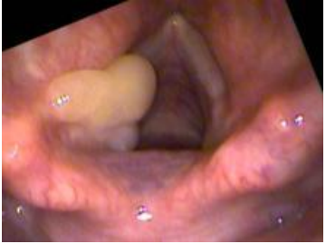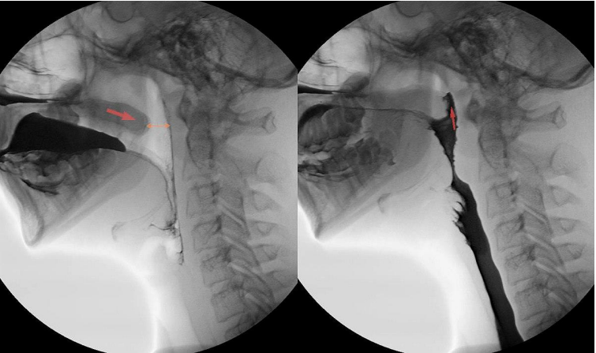

* **Endoskopija**. Reč je o invazivnom pregledu koji se sprovodi umetanjem veoma tanke fleksibilne cevi sa nastavkom za kameru koja omogućava da se vide detalji ždrela i unutrašnjosti jednjaka. Tokom ove procedure moguće je napraviti biopsiju, odnosno uzeti komad tkiva za patohistološku analizu.
* **Manometrija**. Manometrija jednjaka se smatra zlatnim standardom za procenu pokretljivostijednjaka. To je još jedan invazivni test koji meri koliko se snažno kontrahuju glatki mišići jednjaka tokom čina gutanja, odnosno pomeranja hrane ka stomaku. Prilikom ovog pregleda moguće je izmeriti i pH vrednost sadržaja u jednjaku kako bi se procenilo da li postoji refluks želudačne kiseline iz želuca u jednjak.

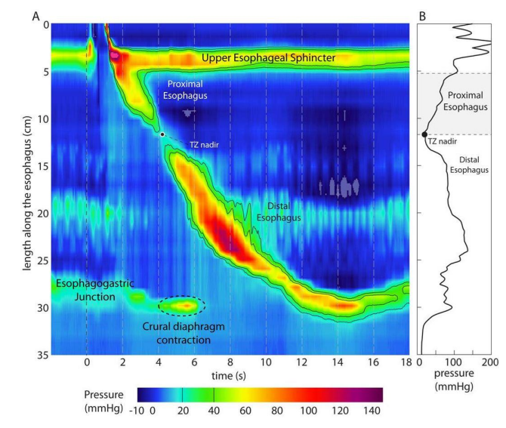

* Logoped sprovodi dijagnostičku proceduru za poremećaje gutanja, daje preporuke o bezbednom nivou modifikacije ishrane i potrebnim tehnikama/manevarima unosa.
* Medicinska sestra/tehničar vrši početnu dijagnostičku procenu, postupak oralne higijene, hranjenje.
* Fizioterapeut vrši pozicioniranje, pomaže pri hranjenju.
* Nutricionistički tim utvrđuje nutritivne potrebe i propisuje nutritivnu podršku.
* Klinički neurolog vrši dijagnostičku proceduru, koordinira i nadgleda rad članova tima.
* Otorinolaringolog obavlja neophodne dodatne dijagnostičke procedure, ugrađuje ili uklanja invazivnija pomagala za hranjenje pacijenata (PEG).

Kompletan multidisciplinarni tim koordinira i redovno prati stanje pacijenata, znakove i simptome dehidracije, napredak terapije i nutricionistički status svakog pacijenta, posebno kod pacijenata sa teškom disfagijom i starije populacije.

**Hajmlihov manevar** je postupak kojim se strano telo izbaci iz larinksa ili traheje kod osobe sa iznenadnom i potpunom opstrukcijom disajnih puteva koja ne može da diše, govori ili kašlje. Nije bezopasno, stoga snagu pritiska treba prilagoditi godinama i konstituciji osobe koja se guši.

Hajmlihov hvat kod osobe koja stoji ili sedi (svesno) - stanite iza žrtve i obuhvatite je rukama. Stavite stisnutu pesnicu na gornji deo stomaka, između pupka i vrha grudne kosti. Pokrijte prvu drugom rukom. Brzo i snažno pritisnite stomak prema unutra i prema gore.

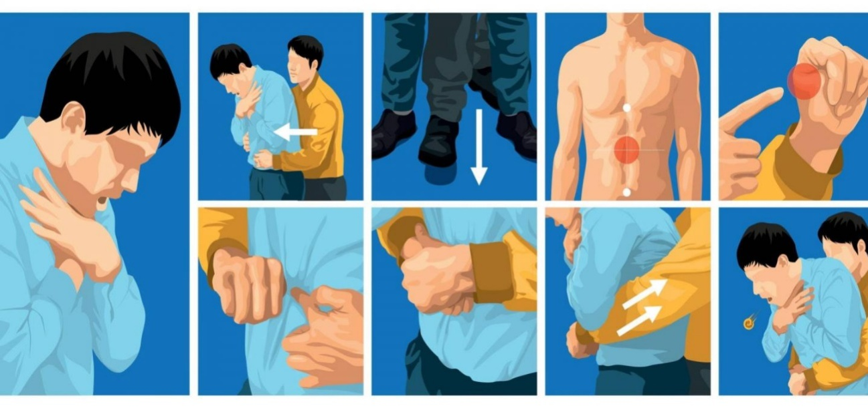

Hajmlihov hvat kod osobe koja leži (bez svesti) - žrtva treba da leži na leđima. Postavite dlanove na gornji deo stomaka, između pupka i vrha grudne kosti. Brzo i snažno pritisnite trbušni zid nadole i napred.

Hajmlihov hvat za decu od jedne do osam godina - postupak za dete koje stoji ili sedi je isti kao i za odrasle, a za dete koje leži pritisak na stomak se vrši samo jednom rukom.

Postupak za decu do godinu dana - Hajmlihov manevar se ne izvodi. Umesto toga, dete treba da leži potrbuške na podlaktici tako da mu glava leži na dlanu i gleda nadole. Drugim dlanom udarite četiri puta između lopatica.

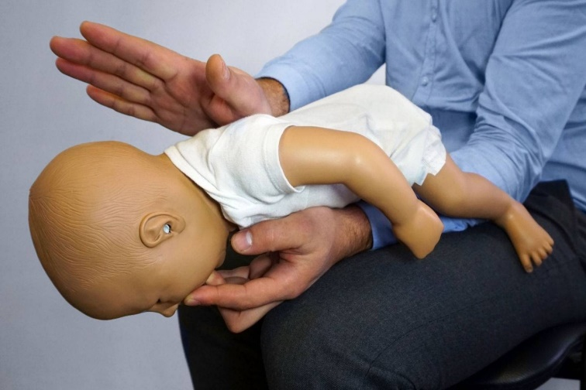

**Koje su posledice po zdravlje i kako se nositi sa disfagijom nakon moždanog udara?**

Disfagija je važan prediktor negativnih zdravstvenih i psihosocijalnih ishoda. Posledice povezane sa disfagijom nakon moždanog udara odražavaju one druge etiologije disfagije i uključuju pothranjenost, dehidraciju, smanjen kvalitet života i aspiracionu pneumoniju. Disfagija nakon moždanog udara povezana je sa povećanom smrtnošću, većom zavisnošću od drugih ljudi i dužim boravkom u bolnici.

Početni terapijski pristup uključuje logopedsku rehabilitaciju i modifikaciju ishrane u vidu promene konzistencije ili viskoznosti. Tek kada je potencijal konzervativne terapije u potpunosti iskorišćen, a uz navedene mere pacijent ne može da unese potreban kalorijski i nutritivni unos, postavlja se sonda za hranjenje.

Mogu se koristiti i određene invazivne terapijske metode kao što su krikofaringealna miotomija (operacija gornjeg sfinktera jednjaka) ili lokalna injekcija botulinum toksina u gornji sfinkter jednjaka ili endoskopska ekspanzija. Važno je napomenuti da je kod pacijenata sa disfagijom važan stepen oralne higijene jer smanjenje oralnih bakterija može pomoći u smanjenju rizika od upale pluća usled aspiracije. Razumevanje oporavka spontanog gutanja nakon moždanog udara se stalno razvija, a nove metode lečenja se razvijaju i primenjuju za bolje upravljanje i poboljšanje oporavka od gutanja. U novijoj literaturi, neurostimulacija i biofeedback se predlažu u rehabilitaciji disfagije nakon moždanog udara.

**Da li neuhranjenost preti pacijentima sa disfagijom?**

Disfagija je kompleksan problem, koji dovodi do smanjenog unosa hrane i tečnosti kod pacijenata sa poteškoćama u gutanju, a kod ove populacije se često primećuje i pothranjenost. Brojne su negativne posledice pothranjenosti, kao što su smanjena otpornost i veća podložnost infekcijama, slabo zarastanje rana i veća učestalost dekubitalnih čireva i malapsorpcije (manja apsorpcija hranljivih materija u digestivnom sistemu) i na kraju povećan mortalitet i morbiditet. Produženi boravak u bolnici i povećani troškovi lečenja povezani su sa neuhranjenošću, što dovodi do većeg procenta umiranja i lošijeg kvaliteta života ove grupe pacijenata.

Pacijenti sa disfagijom, pored rizika od upale pluća usled ulaska hrane i pića u pluća i infekcije, imaju i povećan rizik od teške pothranjenosti (neuhranjenosti) i dehidracije usled smanjenog unosa hrane i tečnosti. Sama pothranjenost dodatno utiče na pogoršanje gubitka mišićne funkcije, rehabilitaciju čina gutanja i povećava rizik od infekcije.

**ISHRANA KOD DISFAGIJE**

Pacijent sa poteškoćama u gutanju dobija uputstva o ishrani, odnosno šta sme, a šta ne sme da jede i kako da sprema hranu.

Ljudi sa disfagijom moraju da jedu hranu koja je pažljivo pripremljena tako da ne predstavlja opasnost od gušenja. To može biti sveža hrana pripremljena na način da ima meku ili pasiranu teksturu i da se iseče na male zalogaje. Poželjno je naglasiti ukus i miris hrane kako bi se poboljšao ukus, jer sam problem narušava apetit.

U slučaju otežanog gutanja, treba izbegavati hranu koja ima potencijal da se zaglavi u zadnjem delu grla i poveća rizik od gušenja. Neke od namirnica koje treba izbegavati (osim ako nisu pravilno pripremljene) su hleb, pirinač, grašak, kukuruz, grickalice (kao što su kikiriki, pistaći, indijski oraščići, itd.), meso, kuvano povrće bogato vlaknima (npr. kupus, špargle, prokulice... .), sveže voće (odnosi se na voće koje je teže žvakati kao što su kruške ili jabuke, kao i voće koje ima obilje pulpe kao što su ananas, pomorandže ili limun).

**LEČENJE DISFAGIJE**

Svaki pojedinačni slučaj otežanog gutanja ima svoj individualni uzrok, tako da lečenje uzroka zapravo pokušava da leči sam problem disfagije.

Koliko će tretman biti uspešan zavisi od uzroka, razvojnog stadijuma osnovne bolesti ili poremećaja i, uopšte, mogućnosti njihovog izlečenja.

Lečenje disfagije treba da bude etiološko, usmereno na uzrok poremećaja, odnosno na bolest. Može se sprovesti uz upotrebu određenih lekova, na primer blokatora protonske pumpe, antiemetika ili botoksa. Mogu se koristiti gotovi prehrambeni preparati, posebno pripremljeni za lakše gutanje, a u hranu se mogu dodati i zgušnjivači.

Najčešće se leči vežbama koje mogu pomoći u koordinaciji mišića koji su potrebni za proces gutanja ili za pokretanje refleksa gutanja. Neke vežbe uključuju učenje položaja tela i glave koji pomažu pri boljem gutanju.

Zatim sledi primena posebnih tehnika za olakšavanje gutanja pod kontrolom logopeda i logopeda.Tretman takođe može uključivati upotrebu određenih vežbi za jačanje mišića usta, ždrela i larinksa.

Ako dođe do potpune opstrukcije, hitna endoskopija gornjeg digestivnog sistema je od fundamentalnog značaja. Za proširenje jednjaka i povećanje njegove fleksibilnosti koristi se endoskop sa posebnim balonom.

Disfagija izazvana tumorom najčešće se rešava hirurškim putem. Za disfagiju uzrokovanu gastroezofagealnom refluksnom bolešću, lekar može propisati lekove za smanjenje želudačne kiseline.

Ponekad će fizikalna terapija biti neophodna ako je uzrok deformitet ili bolest kičme.

U slučaju neuspeha konzervativnog lečenja, cev se postavlja kroz nos do stomaka ili se cev postavlja direktno kroz trbušni zid u stomak. Mogu se koristiti i druge hirurške tehnike.

U teškim slučajevima ili iznenadnim slučajevima otežanog gutanja, može postojati potreba za bolničkim lečenjem, kada se ishrana pacijenta može sprovoditi na jedan od sledećih načina:

* **modifikovana tečna dijeta** - za sprečavanje dehidracije i neuhranjenosti dok se ne ublaže teškoće sa gutanjem
* **enteralna ishrana** – podrazumeva unos hrane i/ili komercijalnih nutritivnih rastvora i preparata preko sonde za hranjenje (sonde) koja ide direktno u stomak i tako zaobilazi jednjak
* **parenteralna ishrana** – podrazumeva oblik ishrane specijalnim preparatima koji kroz krvotok nadoknađuju organizam vodom, energetskim supstratima (glukozom i lipidima) i svim ostalim hranljivim materijama. U nekim slučajevima, ova vrsta dijete može biti jedini izbor.

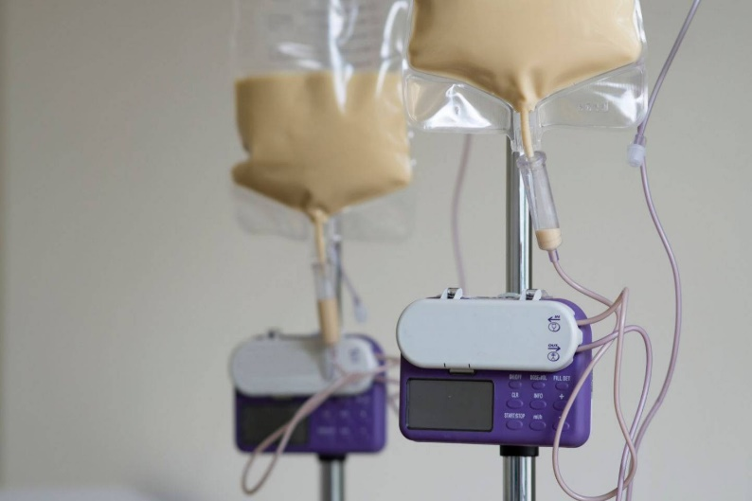

**VAŽNOST ZDRAVSTVENE NEGE U LEČENJU PACIJENATA S DISFAGIJOM**

Lečenje nijednog pacijenta nije moguće bez odgovarajuće sistemske zdravstvene nege, uključujući i lečenje pacijenata sa disfagijom. Svetska zdravstvena organizacija definiše zdravlje kao „potpuno fizičko, mentalno i duhovno blagostanje, a ne samo odsustvo bolesti ili slabosti“. Posmatrajući disfagiju kroz sočivo ove definicije, možemo videti da poremećaj gutanja nije samo medicinski problem, već posledica bolesti koja može dovesti do višestrukih ograničenja u svakodnevnim aktivnostima, kao i depresije i anksioznosti. U lečenju disfagije neophodan je interdisciplinarni pristup kako bi se bolje razumeli problemi njenog višestrukog uticaja.

Medicinske sestre imaju važnu ulogu u fazi oporavka pacijenata nakon maksilofacijalne hirurgije i zahvata u predelu glave i vrata, posebno kada hirurški zahvat izaziva specifične simptome i promene u funkciji tela. Najčešća promena u funkciji tela je gutanje. U lečenju pacijenata sa teškoćama pri gutanju najvažnija je rehabilitacija, jer za čoveka oralna ishrana nije samo proces hranjenja, već osnovna ljudska potreba, odgovarajući stepen samostalnosti, izvor zadovoljstva, a samim tim i odgovarajući kvalitet života.

Kroz proces zdravstvene nege, medicinska sestra holističkim pristupom utvrđuje problem pacijenta, ostvarivanjem empatičnog odnosa i prilagođenim intervencijama doprinosi smanjenju depresije, straha i anksioznosti.

Uloga fizioterapeuta u rehabilitaciji bolesnika sa disfagijom je veoma važna. Zadatak fizioterapeuta je da odabere vežbe i tehnike za rehabilitaciju disfagije, objasni način i učestalost njihovog izvođenja i motiviše pacijenta na rad.

**POLOŽAJI GLAVE**

Cilj odredjenih položaja glave je da kontrolišu prolaz bolusa hrane i da smanje ili elimini{u aspiraciju.

Nakon utvrdjivanja uzroka aspiracije ili poremećaja gutanja videofluoroskopski se individualno odredjuje najoptimalniji položaji glave pri aktu gutanja. Najčešće se koriste sledeći položaji:

Fleksija glave – Pacijentu se daje instrukcija da bradom dodirne vrat za vreme akta gutanja. Ovim položajem pomera se prednji faringealni zid, baza jezika i epiglotis unazad te se na taj način smanjuje prostor za prolaz vazduha i štiti se disajni put. Koristi se kod usporene faringealne faze gutanja, smanjene retrakcije baze jezika i kod pacijenata sa redukovanom laringealnom elevacijom.

Ekstenzija glave – U ovom polo‘aju koristi se gravitacija za spuštanje bolusa hrane iz usne duplje što je bitno za pacijente koji imaju otežanu kontrolu jezika.

Laterofleksija glave - se mo‘e koristiti kod pacijenata sa unilateralnim oštećenjem oralne i faringealne regije sa iste strane. Glava se lateroflektira na jaču stranu tako da se gravitacijom bolus odvodi duž jč~e strane, izbegavajući slabiju.

Rotacija glave – Rotacijom glave ka slabijoj ili oštećenoj strani farinksa ili larinksa bolus se potiskuje ka zdravijoj strani. Koristi se kod unilateralnog oštećenja zida farinksa, unilateralne slabosti glasnica ili nakon hemilaringektomije. Ovim položajem se povećava dijametar otvora gornjeg ezofagealnog sfinktera što se koristi kod pacijenata sa krikofaringealnim dismotilitetom. Pored toga rotacija glave samostalna ili udružena sa drugim manervima je efikasna u redukciji aspiracije u postoperativnoj fazi pacijenata sa tumorima glave i vrata.

**VEŽBE**

U rehabilitaciji se primenjuju i vežbe koje treba da pojačaju mišićni tonus, da povećaju obim pokreta, koordinaciju i snagu mišića i glasnica kako bi se povećala snaga faringealnog gutanja.

* Vežbe obima pokreta - Ove vežbe mogu da se koristeza usne, vilicu, jezik, bazu jezika, larinks i mišiće hioidne regije. Izvode se tako da osoba pomera ciljne strukture što je više moguće od centralne pozicije, zatim zadrži taj položaj nekoliko sekundi i potom se opusti. Optimalna učestalost i trajanje vežbi jošnisu utvrdjeni, ali preporučuje se 5 do 10 ponavljanja pojedine vežbe, 5 do 10 puta dnevno.
* Vežbe za manipulaciju bolusa hrane – Ove vežbe poboljšavaju pokretljivost jezika {šo je bitno za žvakanje, formiranje i transport bolusa. Izvode se sa komadom gaze, koja je prethodno namočena sa vodom ili sa malom lizalicom. Ovde spadaju: vežba puštanja jezika, bočno pomeranje jezika i posteriorno pokretanje jezika.
* Vežbe obima pokreta za bazu jezika – izvode se tako da pacijent treba da povuče jezik u oralnu duplju, što je više moguće prema nazad. Pored toga korisna je i vežba imitiranja grgljanja.
* Vežbe obima pokreta za larinks – su posebno značajne za pacijente koji imaju ograničenu elevaciju larinksa što se često razvija nakon operacije i radioterapije tumora glave i vrata.
* Falsetto glas – Ova vežba se izvodi tako da pacijent pokuša da dodje do najviših tonova koje može da izvuče sa glasom. Najviše dostignute tonove treba da zadrži nekoliko sekundi. Vežbe falsetto glasa mogu da budu korisne u poboljšanju elevacije larinksa.
* Mendelsonov manevar poboljšava laringealnu elevaciju i krikofaringealno otvaranje tokom gutanja. Pacijentu se kaže da guta, ali da zaustavi gutanje 2-3 sekunde i onda da završi gutanje i opusti kada je farinks u najvišoj poziciji. Treba ga primenjivati i kod pacijenata posle zračne terapije kod kojih je smanjen obim pokretanja larinksa zbog razvoja fibroze.
* Hiolaringealne vežbe obima pokreta – izvode se tako da pacijent tri puta uzastopno podigne glavu u supiniranom položaju koji se zadržava tokom 1 minuta. Izmedju svake fleksije glave pravi se odmor u trajanju od 1 minuta. Nakon savladavanja ove faze, od pacijenta se traži da u supiniranom položaju 30 puta podigne glavu. Ove vežbe su indikovane kod pacijenata koji imaju disfagiju zbog poremećaja funkcije gornjeg ezofagealnog sfinktera.
* Vežbe laringealnog zatvaranja – imaju za cilj da poboljšaju zatvaranje disajnih puteva na nivou glasnica ili vestibuluma što je značajno za pacjenate koji su imali hirurške intervencije ili zračnu terapiju na larinksu. Ovde spadaju vežbe adukcije glasnica i prošireno supraglotisno gutanje.
* Vežbe za jačanje snage jezika – izvode se obično tako da se repetitivno jezikom gura odredjena prepreka uz zadržavanje napetog položaja dve sekunde. Ove vežbe omogućavaju održavanje i jačanje snage jezika što je bitno u aktu gutanja.
* Neuromuskularna Elektična Stimulacija (NES) – je metoda u kojoj se putem elektroda koje su postavljene na kožu vrata vrši elektri~na stimulacija dubokih mišića glave i vrata sa ciljem povećanja stepena hiolaringealne elevacije. NES selektivno deluje na normalno inervisane mišiće u smislu povećanja njihove snage, ubrzava kortikalno prepoznavanje i povećava efikasnost vežbi. NES je često primenjivana metoda u rehabilitaciji gutanja kod pacijenata sa cerebrovaskularnim insultom, kod pacijenata sa karcinomima glave i vrata kod kojih je redukovana elevacija larinksa i/ili koji imaju sekvele radioterapije. Skorije studije ukazuju na pozitivne efekte NES na proces gutanja kod pacijenata sa disfagijama različite etiologije.
* Facilitatorne tehnike - su duboka faringealna neuromuskularna facilitacija i termalna ili taktilna stimulacija.
* Duboka faringealna neuromuskularna facilitacija je terapeutski postupak u kom se koristi aferentno-eferentni krug da se pobolj{a faringealno gutanje odnosno vrši se senzorno stimulisanje koje provocira motorni odgovor. Stimulišu se 3 refleksne tačke sa smrznutim limunskim glicerinom: prvo mesto je baza jezika, što poboljšava retrakciju baze, druga tačka je meko nepce za palatinealnu elevaciju i treća je gornji i srednji faringealni konstriktor za pobolj{anje faringealne peristaltike i krikofaringealnog otvaranja.
* Termalna ili taktilna stimulacija pove}ava brzinu gutanja. Primenjuje se tako da se ogledalce za pregled drži u ledu 10 sekundi, a onda se sa njim stimulišu nepčani lukovi, pet puta sa svake strane. Potom se skloni ogledalce i nanese nekoliko kapi vode na nepčane lukove i proguta. Čitava procedura se ponavlja 10 puta. Termalna stimulacija ima pozitivne efekte kod neuroloških pacijenata sa disfagijama.